**第8章　第2小节　蒙版初识**

在继续学习之前，请确定已经完全理解章节#04中的知识，即通道中黑色白色及灰色的含义和作用。否则以下内容将难以理解。

现在假设一下，我们要将一幅画的边缘去掉后挂到墙上。可以想到的方式就是用剪刀裁切掉不要的地方。如下图所示沿着红线裁切。很明显，这个裁切就已经造成了对这幅画的永久破坏，无法还原。

这种情况就好比之前我们在Photoshop对图像所作的操作一样，是一种带有破坏性的操作。虽然可以撤销操作达到还原的目的。但我们也知道撤销其实就是历史纪录的返回，而由于历史纪录中的各项操作是线性的，因此其它一些哪怕是正确的操作也要一并撤销。比如我们先裁切再做了色彩调整，那么撤销裁切必须先撤销色彩调整。

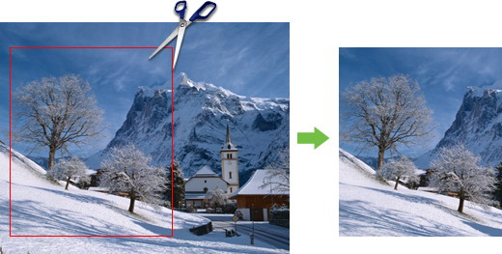

现在再假设一下，我们要将一幅画的边缘去掉后挂到墙上。这次不用剪刀，而是把画贴在一块玻璃后面，接着在玻璃的四周边缘刷上黑色油漆。最后连画带玻璃一起挂到墙上。如下左图。很明显，虽然这次的做法所看到的效果与之前的裁减一样，但其实并没有对画造成破坏。把玻璃拿掉，就可以还原出原来的图画。甚至于还可以像下右图那样把黑色油漆刮掉一部分，露出这个地方原来的内容。

这种情况就是我们在本课要学习的，用蒙版来完成对图层中某些部分的隐藏，避免直接删除图层内容。并且如果将其删除，不会造成历史纪录的返回。

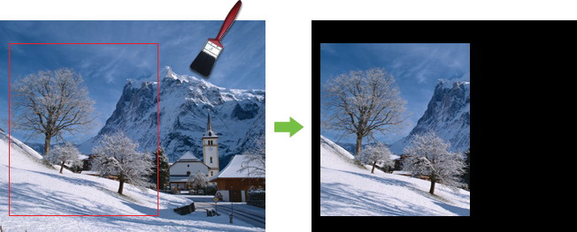-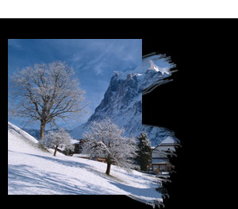

那玻璃可以理解为是一块透明的“版”，玻璃版。把玻璃贴在画上的动作可以称为“蒙”。贴上玻璃也就是蒙上玻璃版，就是蒙版了。由此我们得到对蒙版的第一印象，它利用一层“蒙”在图层上面的“版”来达到屏蔽(即隐藏)图层部分内容的目的。

要注意的是，玻璃本身是透明的，要达到隐藏图层内容的目的，需要将其“涂黑”才可以。涂黑后的区域那自然是看不见了，如果要让这个区域再显示出来，就需要将玻璃已经涂上的黑漆刮去。这样屏蔽的作用就消失了。

如果对以上的比喻难以理解，那么我们再来打一个比方。井底之蛙这个成语大家都应该知道，意思就是住在井内的青蛙只能看见井口大的那片天空。实际上天空是无限大的，但由于井口的尺寸影响了观察者的视觉范围。在这里，真实的天空就相当于图层，井口就相当于这个天空的蒙版，而我们就是青蛙了。由于蒙版的限制作用，使我们只能看到固定尺寸的天空。不难想象，如果换一个大尺寸的井口，青蛙就可以看到更多的天空。而如果青蛙走到井外，井口就不再有限制作用，相当于没有了蒙版，那么就可以看到完整的天空。

现在就我们目前所掌握的内容作一个总结，以及对蒙版一些基础知识作一下介绍：

蒙版是用来屏蔽(即隐藏)图层内容的，当需要删除图层中某个区域的图像时，就可以使用蒙版来完成。蒙版不会破坏图像，并且提供更多的后期修改空间。它可以是任何形状的。

蒙版是作用于单个图层的，不同的图层可以使用不同的蒙版。一个图层只能有一个蒙版(以后学习路径的时候会有另外的知识)。

蒙版到底是什么？它有什么作用？为什么使用它？如何使用它？这4个问题困扰着许多初学者。

前两个问题其实已经作出了回答，是用来屏蔽图层的。但要注意这里的两个用词：一是屏蔽，区别于通过图层调板隐藏图层的操作；二是针对图层，不是针对整个图像。那为什么要使用蒙版呢？其实也已经回答过了，就是因为蒙版没有破坏性。这其实也是我们历来所主张的“保持最大可编辑性”原则。至于如何使用蒙版，那就是一个大话题了。我们将在以后的学习中逐步来积累使用蒙版的经验。

现在来重复一下我们在以前所做过的选区选取操作。如下左图选取天空部分。接着将背景层转换为普通图层(按住ALT在图层调板中双击背景图层)，这一步是必须的，因为背景层是无法使用蒙版的。

**0803**选区建立后，我们要做的事情就是隐藏这选区中的天空部分，因此通过【图层_图层蒙版_隐藏选区】，此时我们就已经得到了一个天空部分透明的图像，如下中图。图层调板如下右图(使用了中型缩览图)。

现在图层调板中的内容和以前有了很大区别。在原有的图层缩览图右方多了一个蒙版缩览图。并且这个缩览图是类似通道的黑白色。现在大家暂且忘记蒙版这回事，按〖CTRL_ALT_Z〗撤销操作到创建好选区的这一步，也就是下左图的效果。

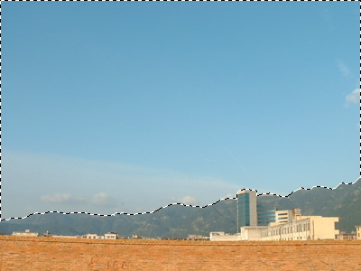-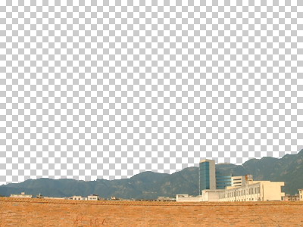-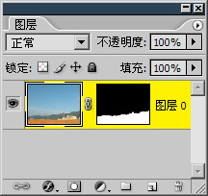

我们已经知道，存储选区其实就是在通道中建立一个新的Alpha通道，而在这个Alpha通道中，分别用白色和黑色来表示选区内和选区外。那么如果现在将该选区存储，在通道调板中应该看到天空部分为白色其余为黑色的新Alpha通道，如下左图红色箭头处。这并不难理解。

其实通道和蒙版是有着相似之处的，那就是两者都使用黑色与白色来表示有效或无效的区域。通道中的白色是有效区域，表示该区域是选区。黑色表示不是选区，是无效区域。而蒙版也是如此，蒙版中的白色与黑色也代表着有效与否，只是这个有效与否是针对图层而言的：蒙版中的白色，表示有效，表示图层有效，就是看得见图层的内容。蒙版中的黑色表示图层无效，也就是将图层中的该区域屏蔽起来了，看不见内容了。

如果一定要针对蒙版来讨论，则蒙版中的黑色区域意味着蒙版发挥了屏蔽作用，白色则意味着没有屏蔽作用。从这个层面上来说，蒙版有效与否的定义与图层是相反的。在以后的教程中，凡是涉及到蒙版应用的，都是以图层作为主要对象的，比如“将该部分用蒙版屏蔽”，意思就是说蒙版中的相应部分应该是屏蔽图层的黑色。

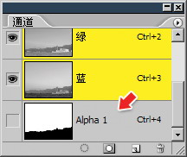

费了这么多的功夫，就是要让大家明白蒙版的作用及其工作原理。在最早的课程中，我们就曾经提到过灰度色彩模式经常被用于表示色彩之外的地方，比如通道中用来表示选区，以及现在的蒙版中用来表示屏蔽区域。如果说当初对于这个概念还难以理解，那么到现在应该已经有了完整的认识。这部教程最重要的目的就是让大家理解这些基础概念，在今后就可以有扩展和分析的能力，比如看到一个图像效果，能分析出是怎样制作出来的。当自己要实现一种效果时，也可以知道大概的制作方向。因此，如果此时还对其一知半解，则应该复习以往的内容，务必完全掌握。